**Modulo A – Conhecendo o JavaScript**

Podemos programar mensagens de exibição no google Chrome usando a ferramenta **inspecionar** > **Devtools** > **Console,** inserimos a tag **alert (“**mensagem**”)** e damos **enter, exemplo abaixo:**

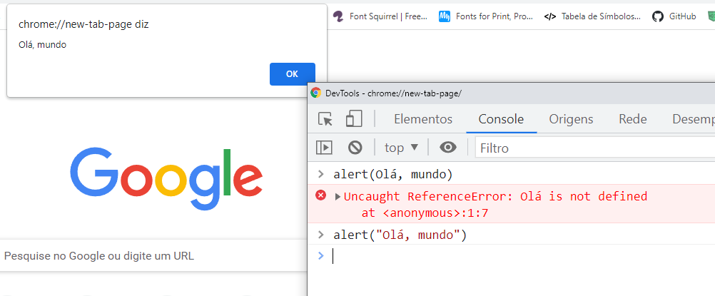

Usando essa declaração **document.body.style.background="black",** podemos modificar a cor de fundo da tela inicial do google chrome, **exemplo abaixo:**

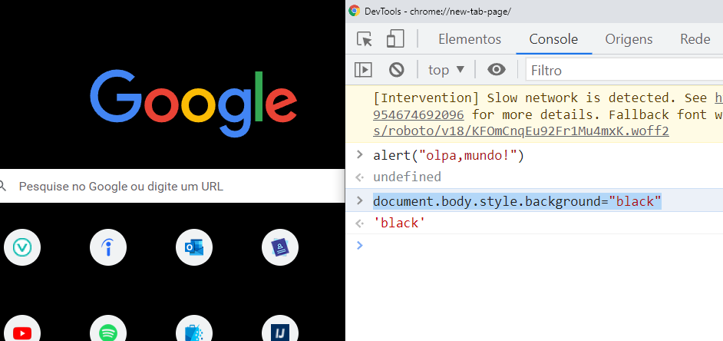

Podemos inserir mensagens de alerta usando a tag **script** onde antes inserimos a tag **window.alert (‘mensagem’);** **exemplo abaixo:**

<body>

    <h1>Olá, Mundo!</h1><br>

    <p>Já me livrei da maldição</p>

    <script>

        window.alert('Minha primeira mensagem!');

    </script>

</body>

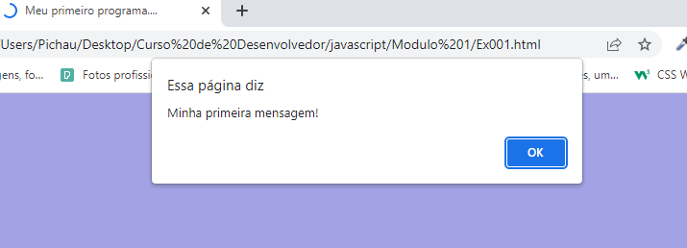

Podemos inserir uma pergunta de confirmação para o usuário usando a tag **confirm** onde antes inserimos a **window.confirm(‘mensagem’);** **exemplo abaixo:**

<body>

    <h1>Olá, Mundo!</h1><br>

    <p>Já me livrei da maldição</p>

    <script>

        window.confirm('está gostando de JavaScript ?');

    </script>

</body>

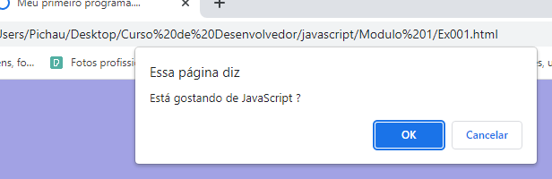

Podemos fazer uma pergunta ao usuário usando a tag **prompt** onde antes inserimos **window.prompt(‘mensagem’); exemplo abaixo:**

<body>

    <h1>Olá, Mundo!</h1><br>

    <p>Já me livrei da maldição</p>

    <script>

        window.prompt('Qual é seu nome ?');

    </script>

</body>

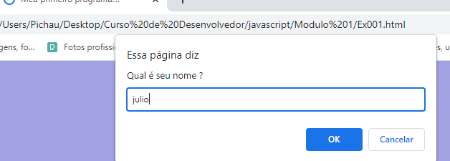

Para inserirmos comentários de até uma linha dentro do **Javascript** usamos a tag **//** e para inserirmos comentários com mais de 1 linha inserimos /* */, lembrando que **/* */** serve para o **CSS**, já para o **HMTL** usamos **<!—**

Para inserirmos variáveis usamos as tag **var** ou **let**, dentro do Javascript o sinal de **=** significa recebe.

Podemos acessar o terminal dentro do **VScode** clicando em **terminal** > **novo terminal**, já dentro do terminal digitamos a palavra **node**, isso fará com que possamos abrir a tela do node dentro do **VScode**, **exemplo abaixo:**

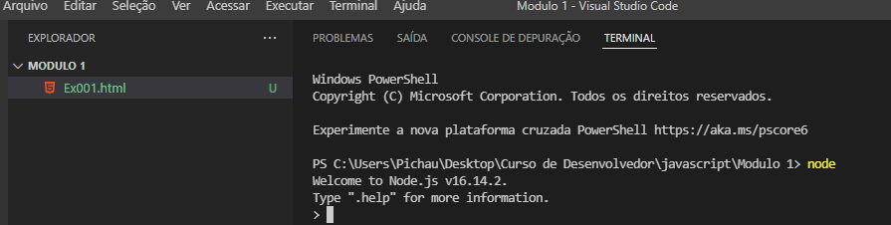

**MODULO B - Dados**

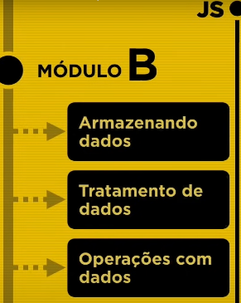

Abaixo estão algumas características que os **identificadores** em **Javascript** precisam e podem ter:

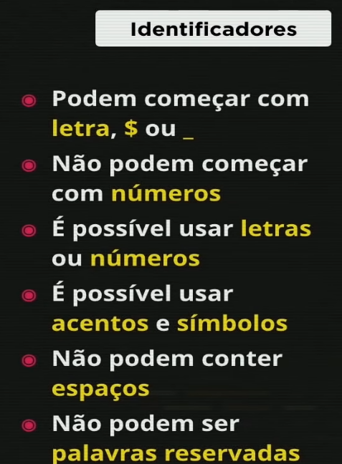 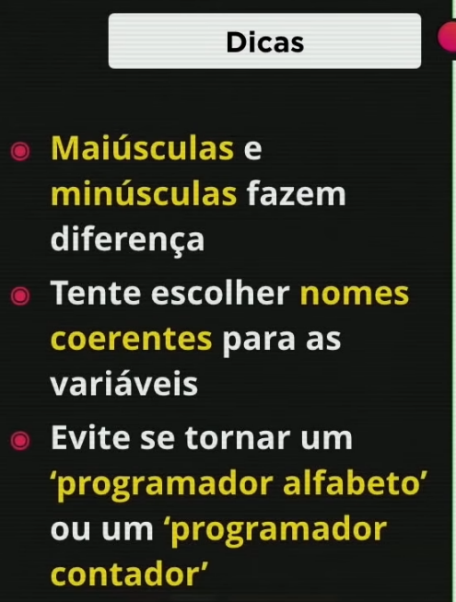

Abaixo temos 3 tipos de dados **primordiais (data types – tipos de dados)**:

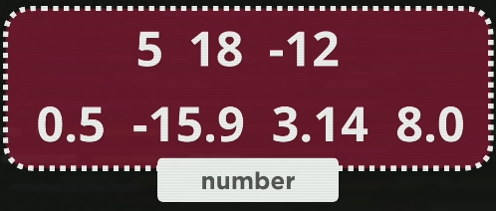 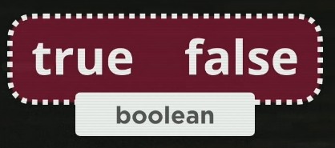 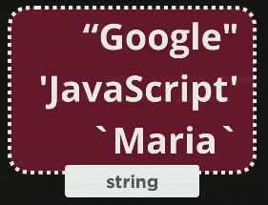

Usamos a tag **window.alert**(‘mensagem, ‘ + resposta do usuário), abaixo temos um exemplo de **string de concatenação:**

<body>

    <h1>Olá, Mundo!</h1><br>

    <p>Já me livrei da maldição</p>

    <script>

       var nome = window.prompt('Qual é seu nome ?'); //vai ´perguntar o nome..

       window.alert(' É um grande prazer te conhecer ' +nome+ ' como você está hoje ? ' +nome+ ' espero que você esteja melhor amigo ') // usamos o sinal de + para juntar a resposta que o usuário vai nos fornecer, isso precedente com ''

    </script>

</body>

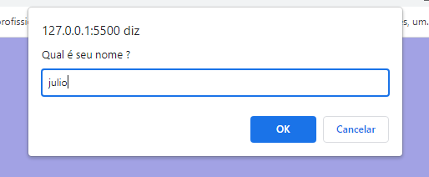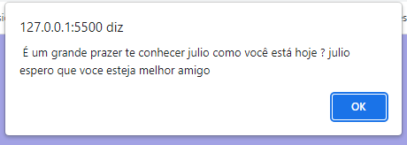

Abaixo temos um exemplo de **string template**:

<body>

    <h1>Olá, Mundo!</h1><br>

    <p>Já me livrei da maldição</p>

    <script>

       var nome = window.prompt('Qual é seu nome ?'); //vai ´perguntar o nome..

       window.alert(`É um grande prazer te conhecer, ${nome}`) // usamos o sinal de + para juntar a resposta que o usuário vai nos fornecer, isso precedente com ''

    </script>

</body>

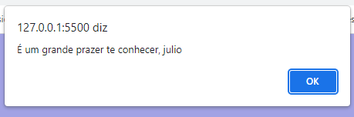

Podemos converter **string** (nomes) para **numbers** (números) usando 2 tags, sendo elas:

**Number.parseInt(numero) –** usamos para ter retorno de números inteiros

**Number.parseFloat(numero) –** usamos para ter retorno de números quebrados

**Exemplo abaixo** usando **Number.parseInt – inteiros com string de concatenação**

<body>

    <h1>Olá, Mundo!</h1><br>

    <p>Já me livrei da maldição</p>

    <script>

        var n1 = Number.parseInt(window.prompt('Digite um número:')) //string

        var n2 = Number.parseInt(window.prompt('Digite outro número:')) //string

        var s = n1 + n2

        window.alert('A soma dos valores totais é ' + s)

        // (number+numer) server para adição

        // (string+string) serve para concatenação

    </script>

</body>

**Exemplo abaixo** usando **Number.parseFloat – números quebrados com string de concatenação**

<body>

    <h1>Olá, Mundo!</h1><br>

    <p>Já me livrei da maldição</p>

    <script>

        var n1 = Number.parseFloat(window.prompt('Digite um número:')) //string

        var n2 = Number.parseFloat(window.prompt('Digite outro número:')) //string

        var s = n1 + n2

        window.alert('A soma dos valores totais é ' + s)

        // (number+number) server para adição

        // (string+string) serve para concatenação

    </script>

</body>

Com a nova versão do **Javascript** usando a tag **Number(numero)** o próprio programa detecta se o **número** é **inteiro** ou **quebrado** e faz a soma**, exemplo abaixo com string de template:**

<body>

    <h1>Olá, Mundo!</h1><br>

    <p>Já me livrei da maldição</p>

    <script>

        var n1 = *Number*(window.prompt('Digite um número:')) //string

        var n2 = *Number*(window.prompt('Digite outro número:')) //string

        var s = n1 + n2

        window.alert(`A soma dos valores totais é ${s}`)

        // (number+number) server para adição

        // (string+string) serve para concatenação

    </script>

</body>

**Usando strings a baixo:**

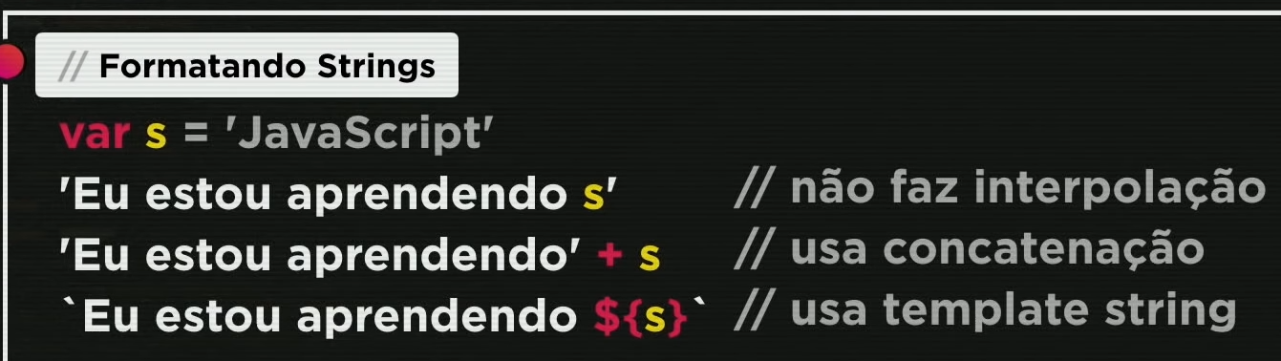

**Propriedades das variáveis:**

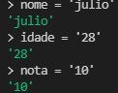

**Um exemplo de template string abaixo:**



**Um exemplo de string usando a concatenação (soma) abaixo:**



Abaixo um exemplo de declaração usando a **string template:**

<body>

    <h1>Olá, Mundo!</h1><br>

    <p>Já me livrei da maldição</p>

    <script>

        var n1 = *Number*(window.prompt('Digite um número:')) //string

        var n2 = *Number*(window.prompt('Digite outro número:')) //string

        var s = n1 + n2

        window.alert(`A soma dos valores totais é ${s}`)

        // (number+number) server para adição

        // (string+string) serve para concatenação

    </script>

</body>

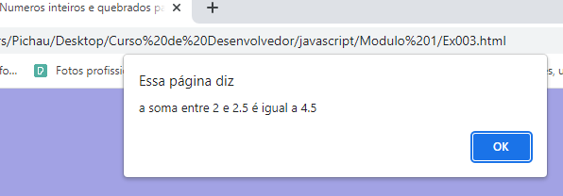

Abaixo um exemplo de declaração usando a **string de concatenação:**

<body>

    <h1>Olá, Mundo!</h1><br>

    <p>Já me livrei da maldição</p>

    <script>

        var n1 = *Number*(window.prompt('Digite um número:')) //string

        var n2 = *Number*(window.prompt('Digite outro número:')) //string

        var s = n1 + n2

        window.alert('A soma dos valores totais é ' + s)

        // (number+number) server para adição

        // (string+string) serve para concatenação

    </script>

</body>

Abaixo mais variações de **strings** que podemos usar**:**

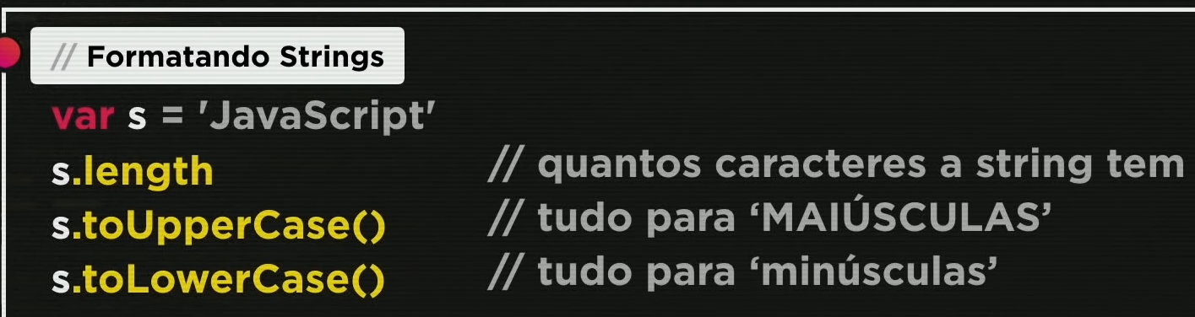

Podemos atribuir **nome à variável**, assim quando digitamos o cliente nos dar um nome a mesma vai retorna com a **resposta digitada** em texto dentro do site,além disso podemos **atribuir um estilo em CSS**, adicionarmos **parágrafos**, colocar a **fonte** em **negrito** ou colocar as **letras** **maiúsculas** ou **minúsculas**, **exemplo abaixo:**

    <style>

        body{

            font: normal 20pt arial;

        }

    </style>

</head>

<body>

    <script>

        var nome = window.prompt(`Qual e seu nome ?`)

        document.write(`Olá, <strong>${nome}!</strong> seu nome tem ${nome.length} letras <br>`)

        document.write(`Seu nome em maiusculas é ${nome.toUpperCase()}<br>`)

        document.write(`Seu nome em minusculas é ${nome.toLowerCase()}`)

    </script>

</body>

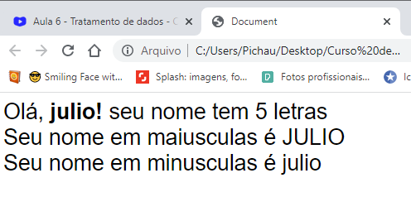

Podemos fazer a formatação de números seguindo as **strings** **abaixo:**

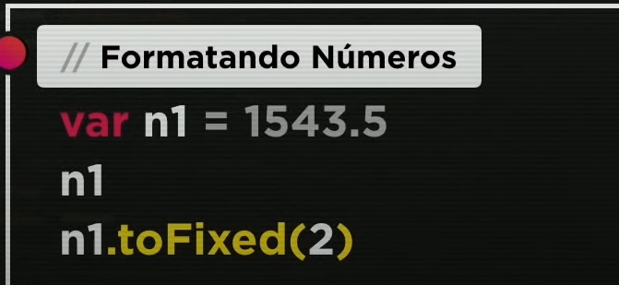

Com essa **string** estamos adicionando uma outra casa decimal usando o **toFixed(2)** em nossa **string**, podemos adicionar quantas casas decimais quisermos somente trocando o número 2.

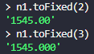

Além disso podemos trocar a separação dos números de virgula por ponto ou vice e versa usando a declaração **toFixed(2).replace(‘.’,’,’)**

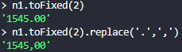

Além disso podemos colocar um estilo em nossa **string** como por exemplo o valor da moeda de cada país.

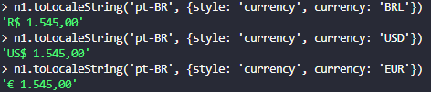

**Operadores em JS**

Abaixo temos alguns tipos de **operadores:**

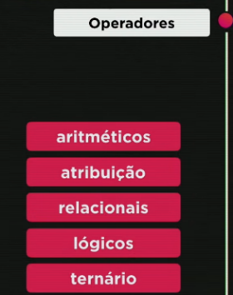

Iniciamos pelos operadores **aritméticos**, eles são usados para fazer **cálculos:**

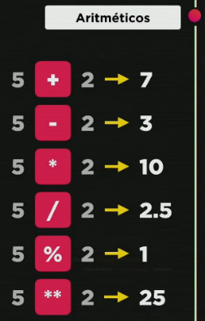

Devemos respeitar e estar atentos as formas de somar, multiplicar e dividir os números, pois existe uma lógica chamada **ordem de precedência:**

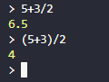

Abaixo está a ordem de **precedência**, o que significa quais logicas serão executas por **primeiro** e assim por sequência em **ordem decrescente**:

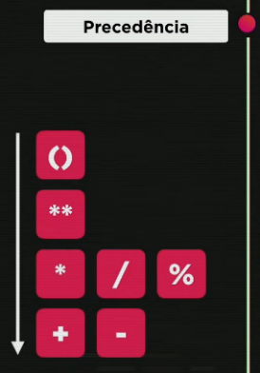

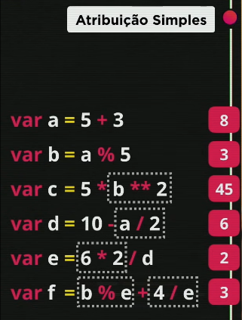Abaixo algumas operações de **atribuições simples:**

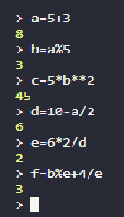

Também temos as **auto atribuições**, que são quando operações que podemos fazer com a **mesma variável**, mudando assim **seus valores:**

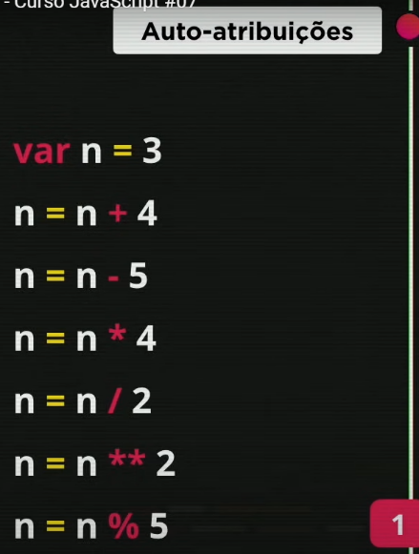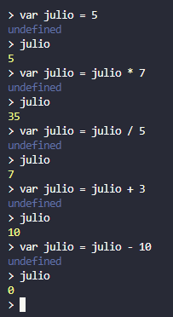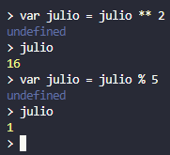

Temos uma maneira de **simplificar** estas **auto atribuições**, e estas **simplificações** são usadas por uma **grande variedade de linguagens:**

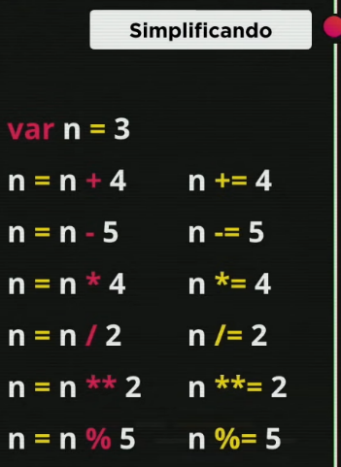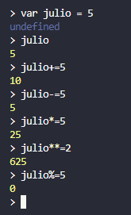

Também a uma outra forma chamada de **incremento** onde podemos realizar **somas** e **diminuições** atribuindo um valor para a **variável** e depois o nome da **variável** seguido de ++ ou -- :

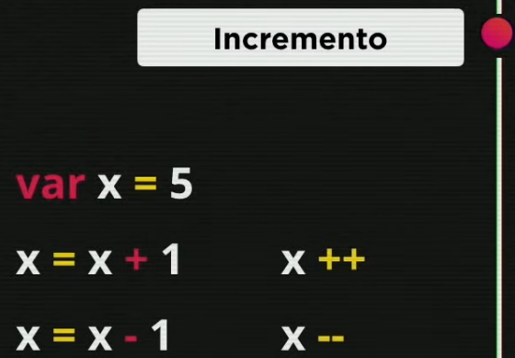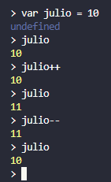

Abaixo veremos outros tipos de **operadores**, começando pelos **relacionais,** na operação dentro do **node.js** onde temos operadores **relacionais** e **aritméticos**, primeiro resolvemos os **aritméticos** e depois os **relacionais:**

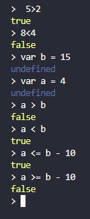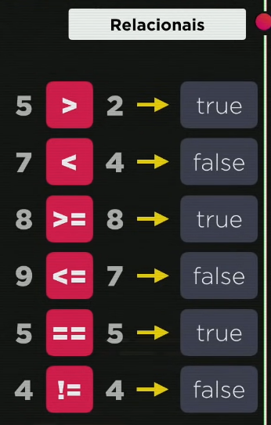

Podemos fazer outros testes lógicos, alguns **exemplos abaixo:**  
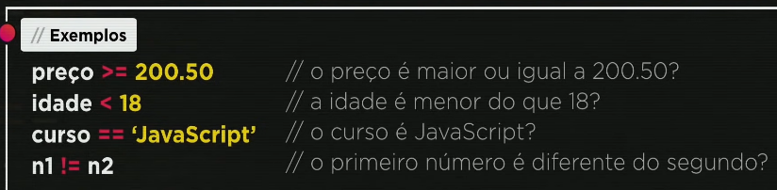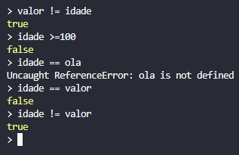

Outro exemplo de **operadores relacionais**, que chamamos de operadores de **identidade:**

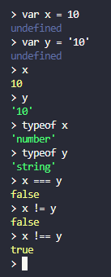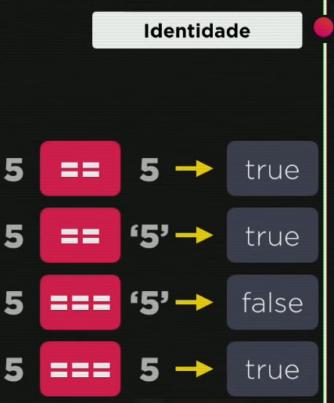

Abaixo temos alguns exemplos de operadores **lógicos:**

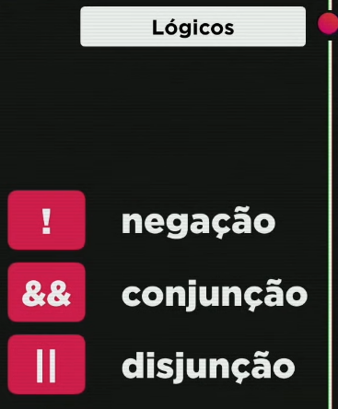

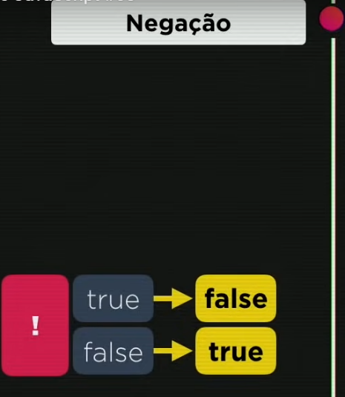**Negação** – Informação que não é **verdadeira** o resultado e **false** e uma informação que não é **falsa** então será **true.**

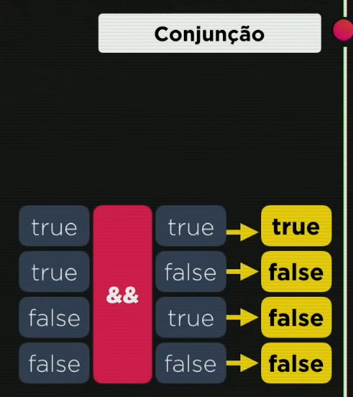**Conjunção** – retorna como **true** se a informação pedida for **totalmente encontrada**, caso não e voltado como **false**, só se satisfaz com as **2 informações verdadeiras**.

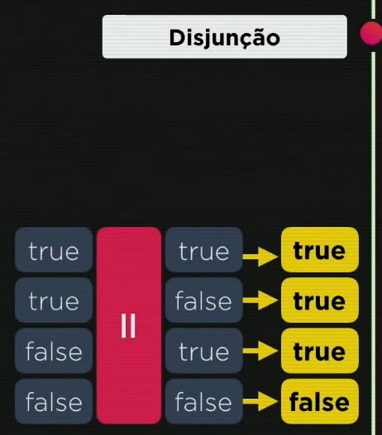**Disjunção** – se um dos valores for **verdadeiro**, retorna como **verdadeiro**, só retorna como **falso** se os **2 valores forem falsos**.

Abaixo temos alguns exercícios usando os **3 operadores:**

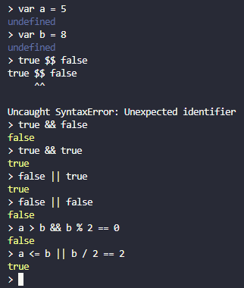

No uso da **conjunção &&,** observamos que digitamos **true && true**, então o sistema nos retorna **true** pois os **2 valores digitados são iguais**.



Já no exemplo de cima o sistema nos retorna **false**, pois **true && false** são diferentes.



Já nos outros exemplos de baixo onde usamos a **conjunção ||** observamos que um dos valores sendo **true** ele nos retorna **true**,



já no exemplo de baixos os 2 valores são **false**, então o sistema nos retorna **false.**



Já abaixo temos temo uma **conjunção** onde resolvemos primeiro a parte **aritmética**, depois os **relacionais** e por último os **lógicos.** No caso abaixo o valor da direita será **true** e outro da esquerda **false** então nosso resultado será **false** pois na **conjunção** quando um dos valores for **false** e o outro valor ser **true** o resultado será **false.**



Já abaixo temos uma **disjunção** onde o valor da direita da **false** e o valor da esquerda da **true**, na **disjunção** quando um dos valores der **true** o resultado será **true**.



Se tivermos diversos **operadores** dentro de uma expressão, seguimos a **seguinte linha de** **raciocínio:**

**=** (não)

**&&** (e)

**||** (ou)

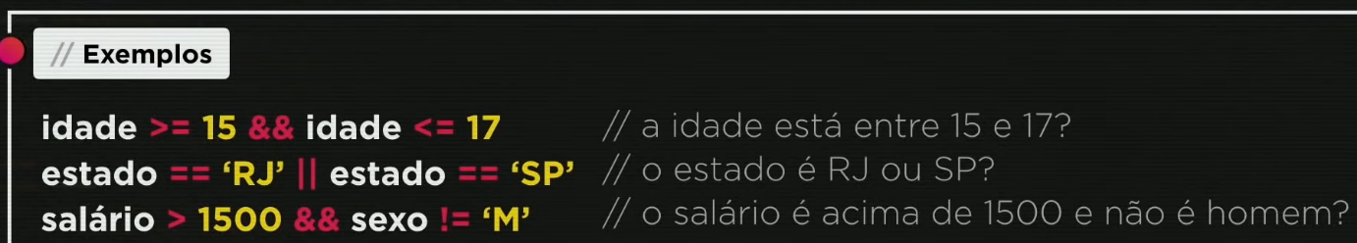

Abaixo temos uma tabela com a ordem de **precedência** dos **operadores:**

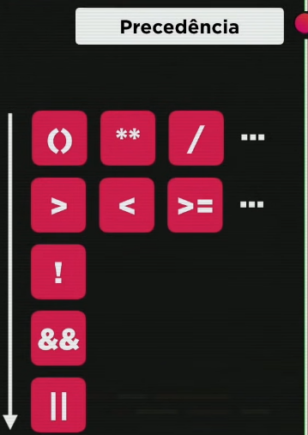**1º Aritméticos**:

**2º Relacionais**: não tem ordem de precedência quem aparecer primeiro do será resolvido da esquerda para direita

**3º Lógicos**: !(não) &&(e) ||(ou)

Abaixo temos mais um operador, o operador **Ternário**, ele se chama **Ternário** por ter 3 testes operandos (operação):

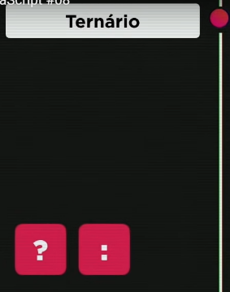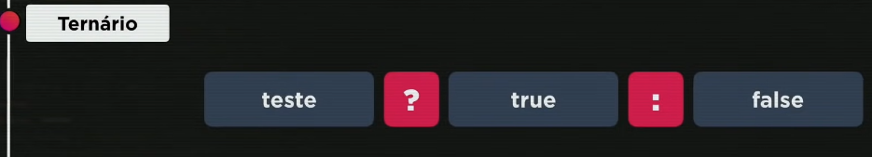

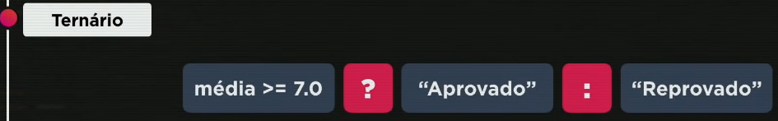

1º - faz um teste lógico.

2º - o que acontece quando o teste for **verdadeiro**.

3º - o que acontece quando o teste logico for **falso**.

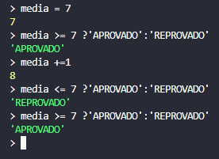 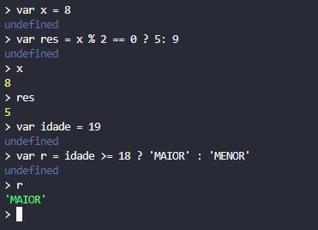

Na primeira imagem damos a **variável media o valor 7**, depois perguntamos se a media e maior ou igual a 7, então o sistema nos retorna com **APROVADO**, pois a **média tem valor 7**, e **7 é igual a 7** então o valor e **true**.

Depois fazemos com que a **variável media** receba 1 acréscimo, digitando o comando **media+=1** sendo assim a **media passou a valer** 8, então abaixo estamos perguntando se a **média e menor ou igual a 7**, o sistema nos retornou como **REPROVADO** pois **8 não e igual e nem menor do que 7**, sendo assim o resultado **false.**

Na segunda imagem atribuímos a **variável idade o valor de 19**, depois atribuímos a **variável r** que seu valor o resultado da seguinte pergunta: **a variável idade é maior ou igual a 18?** a resposta e verdadeira **(true)** pois 19 é maior do que 18, sendo **true**, assim o sistema aplica o valor **MAIOR** para a **variável** **r**.

**MODULO C - DOM**

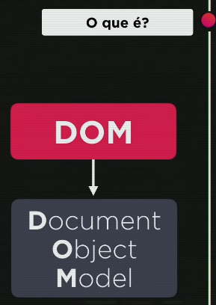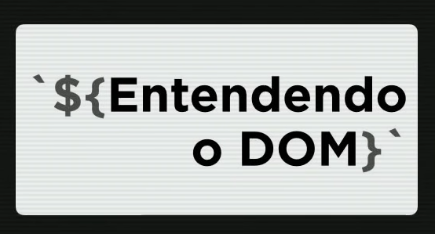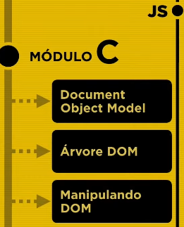

**DOM** é um **modelo de objetos para documentos**, basicamente é um conjunto de objetos dentro do nosso navegador que vai dar acesso aos componentes internos do site.

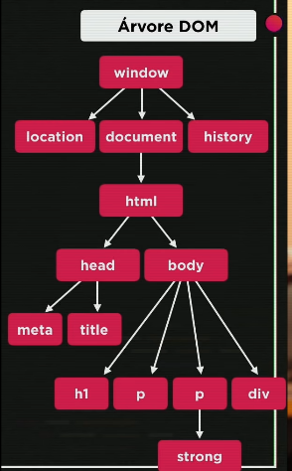

Dentro da estrutura do **DOM** todos que estão dentro dos retângulos são chamados de elementos, aqueles que estão abaixo dos outros são **childs** (filhos) dos que estão acima que são **parents** (pais)

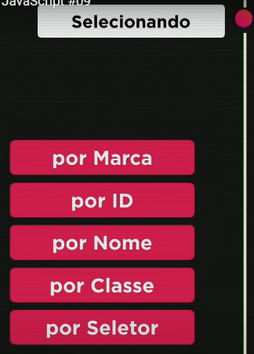Podemos navegar pelos **elementos da arvore** **DOM**, há várias maneiras de fazermos isso, ao lado estão algumas maneiras, mais abaixo vamos ver mais detalhadamente como fazer essa **navegação de maneira individual.**

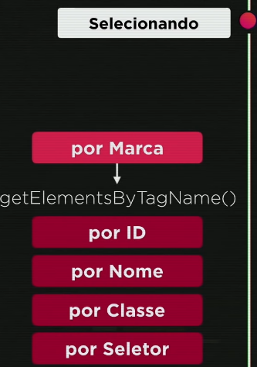Abaixo estamos selecionando por **Marca**, usando a tag **getElementsByTagname,** no caso estamos selecionando o **primeiro parágrafo** digitando [0] entre colchetes, podemos selecionar os elementos de maneira individual mudando o número dentro dos colchetes, no caso o **primeiro sempre será 0.**

<script>

        var p1 = window.document.getElementsByTagName('p')[0]

        window.document.write('Está escrito assim ' + p1.innerText)

</script>

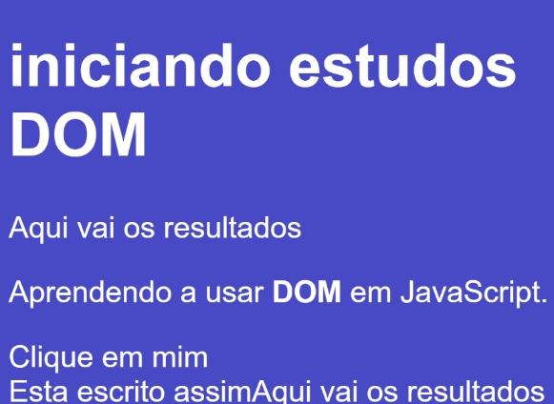

    <script>

        var p1 = window.document.getElementsByTagName('p')[0]

        p1.style.color = 'blue'

    </script>

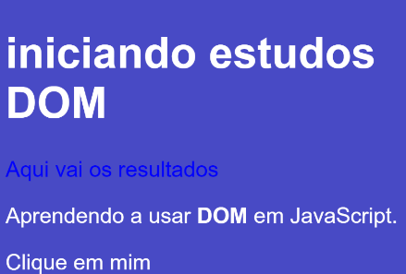

    <script>

        var p1 = window.document.getElementsByTagName('p')[0]

        p1.style.color = 'blue'

    </script>

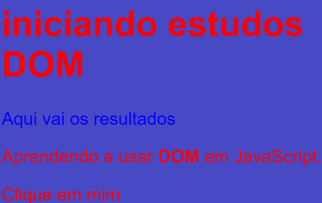

Exemplo abaixo usando **innerHTM**L com **Template:**

    <script>

        var p1 = window.document.getElementsByTagName('p')[0]

        var p2 = window.document.getElementsByTagName('p')[1]

        p1.style.color = 'blue'

        p2.style.color= 'green'

        window.document.write(` ${p1.innerHTML} ${p2.innerHTML} `)

    </script>

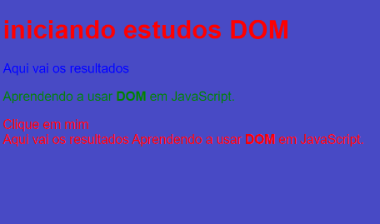

Exemplo abaixo usando **innerHTM**L e **innerText** com **Concatenação:**

    <script>

        var p1 = window.document.getElementsByTagName('p')[0]

        var p2 = window.document.getElementsByTagName('p')[1]

        p1.style.color = 'blue'

        p2.style.color= 'yellow'

        window.document.write('' +p1.innerText+  ''+p2.innerHTML+ '')

    </script>

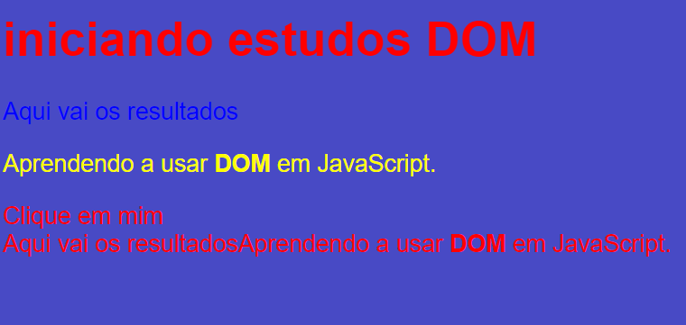

Exemplo abaixo usando **window.alert** com **concatenação:**

    <script>

        var p1 = window.document.getElementsByTagName('p')[0]

        var p2 = window.document.getElementsByTagName('p')[1]

        p1.style.color = 'blue'

        p2.style.color= 'yellow'

        window.document.write('' +p1.innerText+  ''+p2.innerHTML+ '')

window.prompt('olá, tudo bem ?')

        window.alert('Aprendendo a usar o DOM em JavaScript')

    </script>

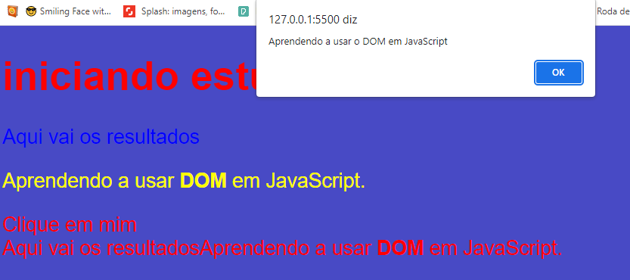

Abaixo veremos como selecionar elementos por **ID:**

    <div *id*="msg">Clique em mim</div>

    <script>

        var d = window.document.getElementById('msg')

        d.style.color='red'

        d.style.background='yellow'

        d.style.fontSize='50px'

    </script>

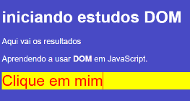

Abaixo veremos como selecionar elementos por **NAME:**

    <div *name*='msg'>Clique em mim</div>

    <script>

        var d = window.document.getElementsByName('msg')[0]

        d.style.color='red'

        d.style.background='yellow'

        d.style.fontSize='50px'

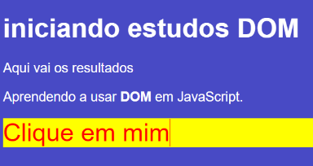    </script>

Abaixo veremos como selecionar elementos por **CLASS:**

    <div *class*='msg'>Clique em mim</div>

    <script>

        var d = window.document.getElementsByClassName('msg')[0]

        d.style.color='red'

        d.style.background='yellow'

        d.style.fontSize='50px'

    </script>

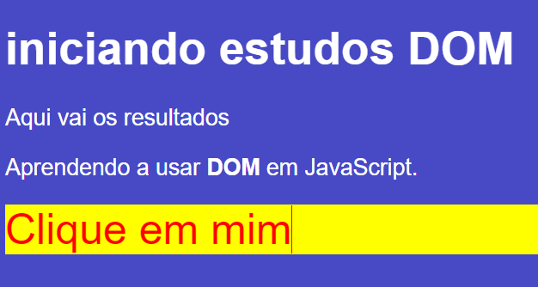

Abaixo veremos como selecionar elementos por **SELECTOR:**

    <div *class*='msg'>Clique em mim</div>

    <script>

        var d = window.document.querySelector('div.msg')

        d.style.background='blue'

        d.style.color='yellow'

        d.style.fontSize='2em'

    </script>

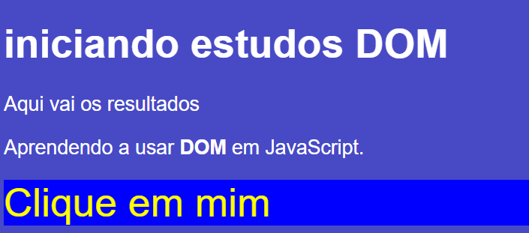

    <h1 *id*="msg">iniciando estudos DOM</h1>

    <p>Aqui vai os resultados</p>

    <p>Aprendendo a usar <strong>DOM</strong> em JavaScript.</p>

    <div *class*='msg'>Clique em mim</div>

    <script>

        var d = window.document.querySelector('div.msg')

        var p = window.document.querySelector('h1#msg')

        d.style.background='blue'

        d.style.color='yellow'

        d.style.fontSize='2em'

        p.style.background='yellow'

        p.style.color='red'

        p.style.font='1.5em'

    </script>

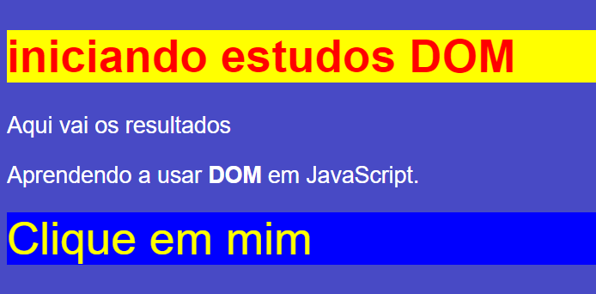

Agora vamos iniciar os **Eventos em DOM**

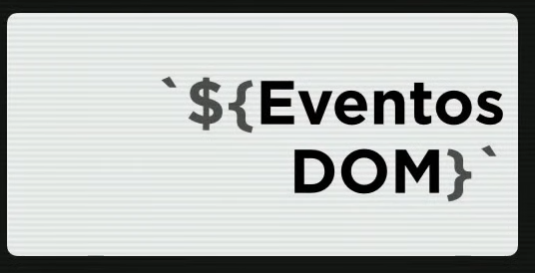

**Eventos DOM** – é tudo aquilo que possa acontecer com qualquer elemento, ex **eventos de mouse:**

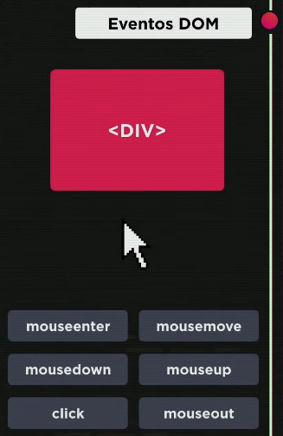**mouseenter** – quando o mouse entra na DIV

**mousemove** – quando o mouse se move dentro da div

**mousedown** – quando o click do mouse e pressionado

**mouseup** – quando o pressionamento do mouse e solto

**click** – quando há um click rápido

**mouseout** – quando o mouse sai do elemento

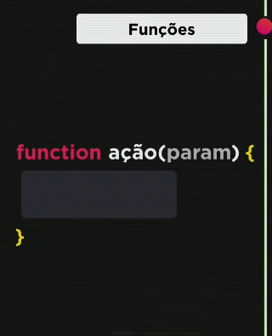**Função –** é um conjunto de linhas (códigos) que serão executadas somente quando o evento ocorrer.

Os eventos podem ser configurados diretamente no **HTML** ou no **JavaScript,** abaixo vamos ver como **configurar nos 2 modos:**

Abaixo um exemplo de **evento** e **function** tendo como base o **ID** no **HTML:**

<body>

    <div *id*="area" *onclick*="clicar()" *onmouseenter*="entrar()" *onmouseout*="sair()">

        Interaja...

    </div>

    <script>

        function clicar(){

            var a = window.document.getElementById('area')

            a.innerText='clicou!'

            a.style.color='red'

            a.style.background='yellow'

        }

        function entrar(){

            var a = window.document.getElementById('area')

            a.innerText='entrou'

            a.style.color='blue'

            a.style.background='pink'

        }

  function sair(){

            var a = window.document.getElementById('area')

            a.innerText='saiu'

            a.style.color='black'

            a.style.background='orange'

        }

    </script>

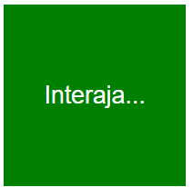</body>

Aqui temos nossa **DIV id=’area’** com a configuração normal aplicada em CSS

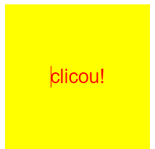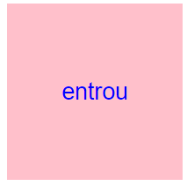Aqui aplicamos na **DIV área** o evento **onclick=’clicar()’** e logo abaixo inserimos uma **function + nome do evento, no caso clicar()** onde abaixo inserimos um **nome para variável** e depois aplicamos as **configurações de mensagem**, **cor de texto** e **cor de fundo.**

Aqui aplicamos na **DIV área** o evento **onmouseenter=’entrar()’** e logo abaixo criamos uma nova **function + nome do evento, no caso entrar()** abaixo inserimos a mesma configuração para a variável acima, com algumas mudanças nas cores.

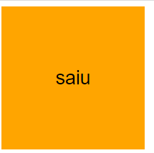

Aqui aplica na **DIV área** o evento **onmouseout=’sair()’** e logo abaixo criamos uma nova **function + nome do evento, no caso sair()** e abaixo inserimos a mesma configuração de nome para a variável com algumas mudanças nas cores dos elementos.

**No exemplo acima** estamos aplicando um **nome para cada variável e declarando qual elemento ele está pegando em cada function**, no **exemplo abaixo** estamos **simplificando** esse método aplicando um **nome para a varial e declarando o elemento acima da primeira function**, assim tirando a necessidade de **escrever a declaração dentro de todas as 3 funcions que temos:**

<body>

    <div *id*="area" *onclick*="clicar()" *onmouseenter*="entrar()" *onmouseout*="sair()">

        Interaja...

    </div>

    <script>

        var a = window.document.getElementById('area')

        function clicar(){

            a.innerText='clicou!'

            a.style.color='red'

            a.style.background='yellow'

        }

        function entrar(){

            a.innerText='entrou'

            a.style.color='blue'

            a.style.background='pink'

        }

        function sair(){

            a.innerText='saiu'

            a.style.color='black'

            a.style.background='orange'

        }

    </script>

</body>

**Acima vimos** como declarar **Eventos** diretamente no **HTML**, agora **abaixo** vamos ver como declarar os **Eventos** diretamente no **JavaScript:**

<body>

    <div *id*="area">

        Interaja...

    </div>

    <script>

        var a = window.document.getElementById('area')

        a.addEventListener('click', clicar)

        a.addEventListener('mouseenter', entrar)

        a.addEventListener('mouseout', sair)

        function clicar() {

            a.innerText='clicou!'

            a.style.color='red'

            a.style.background='yellow'

        }

        function entrar(){

            a.innerText='entrou'

            a.style.color='blue'

            a.style.background='pink'

        }

        function sair(){

            a.innerText='saiu'

            a.style.color='black'

            a.style.background='orange'

        }

    </script>

</body>

**No exemplo acima** estamos declarando o evento diretamente no **JavaScript**, inicialmente declaramos um **nome para variável** e declaramos qual **elemento estamos pegando**, no caso a **div com o id ‘area’**, após isso abaixo, iniciamos **declarando um nome para a variável** e posteriormente digitamos **addEventListener(‘ação’, nome da ação)**. Lembrando que para que o **bloco funcione** as **functions precisam ter o mesmo nome da ação em seu enunciado.**

**Abaixo inicialmente** criamos **3 inputs**, os 2 primeiros do **type=’number’** sendo o **1 com id=’txtn1’** e **o segundo com id=’txtn2’** e o **3 com type=’button’** onde estamos inserindo o evento **onclick=’somar()’**. Isso significa que após preenchermos os valores dentro de **txtn1** e **txtn2** e clicarmos no botão de somar irá **ativar a função**.

<body>

    <h1>Somando Valores</h1>

    <input *type*="number" *name*="txtn1" *id*="txtn1"> +

    <input *type*="number" *name*="txtn2" *id*="txtn2">

    <input *type*="button" *value*="somar" *onclick*="somar()">

    <div *id*="res">Resultado</div>

Após criarmos nosso layout em **HTML** com o **evento de clicar**, inserimos abaixo uma **function com o nome da ação, no caso somar()**, depois abaixo criamos a **variável tn1** e atribuímos o **id='txtn1'** com **getElemebtById**, depois criamos a **variável tn2** e atribuímos o **id='txtn2'**com **querySelector**, após isso criamos a **variável res** e atribuímos a ela a **div com o id=’res’**, então logo abaixo criamos a **variável n1** que vai guardar os valores da **variável tn1** e criamos **var n2** que vai guardar os valores da **varial tn2**, os **2 valores** serão guardados como **Number** (numero), então criamos a **variável s** que receberá a **soma dos valores** das **variáveis n1 e n2** e por ultimo declaramos que a **variável res** irá exibir o resultado da **variável s.**

    <script>

        function somar(){

            var tn1 = window.document.getElementById('txtn1')

            var tn2 = window.document.querySelector('input#txtn2')

            var res = window.document.querySelector('div#res')

            var n1 = *Number*(tn1.value)

            var n2 = *Number*(tn2.value)

            var s = n1 + n2

            res.innerHTML = (`A soma entre ${n1} e ${n2} é igual a ${s} `)//template

res.innerHTML = ('A soma total dos valores é ' + s)//concatenação

        }

    </script>

</body>

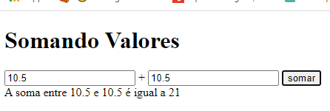

Nosso código está divido em **3 partes**:

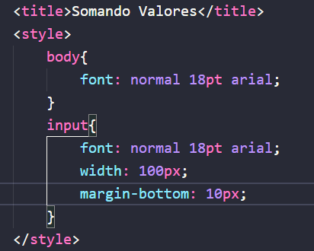O estilo - **CSS**

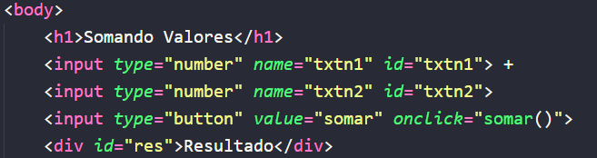O conteúdo – **HTML**

A interatividade - **JavaScript**

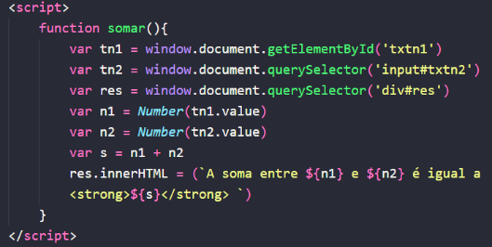

**Modulo C – Condições em JavaScript**

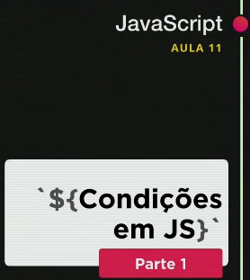

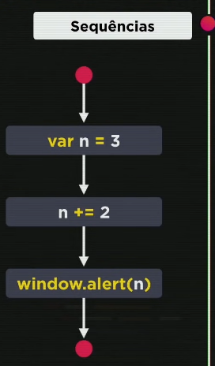

Aqui temos uma sequência onde a variável **n** recebe o **valor de 3** e depois e acrescido a **ela +2** com a junção **n+=2** então a variável **n** passa a valer **5**, logo abaixo usamos o **window.alert(n)** para mostrar o valor da variável.

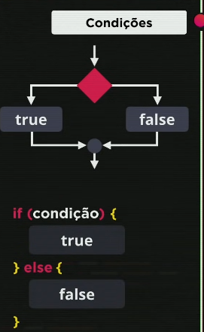

Já aqui temos uma condição que vai executar um certo bloco se a resposta for **verdadeira** (true) ou **falsa** (false), para isso usamos as sintaxes **if** (se) e **else** (caso não).

Existem vários tipos de condições, veremos **2 tipos abaixo:**

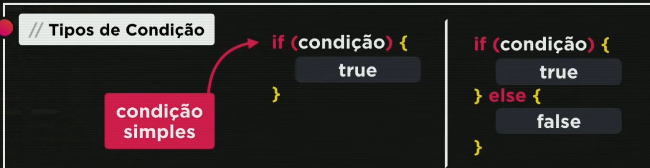

Na imagem 1 temos uma **condição simples** onde **não terá alteração no fluxo** caso a condição seja **false**, somente se for **true**. Já na outra imagem teremos **1 ação para cada condição.**

Para criamos um arquivo em **JavaScript,** dentro da pasta clicamos em novo arquivo e em vez de colocarmos **HTML** ou **CSS** nomeamos o final do arquivo com **JS**.

Para testamos o **Node.js** na **primeira linha** digitamos o comando **console.log(‘mensagem’)** e **apertamos F8**, assim o comando será executado **automaticamente** e abrira uma janela abaixo do Node.js:

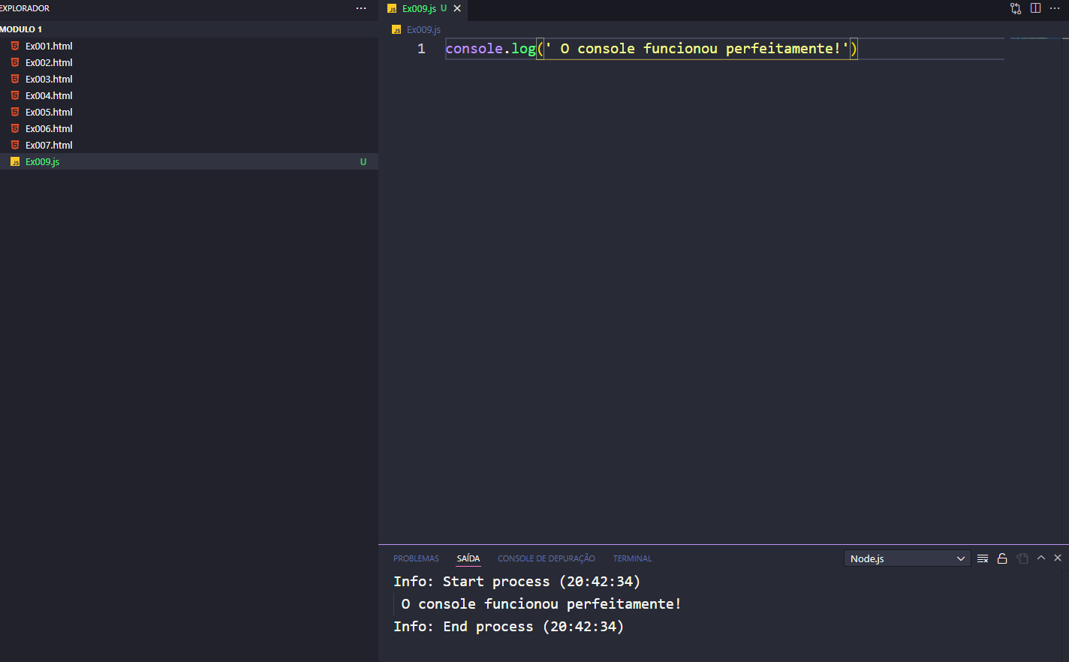

Abaixo estamos digitando um **nome para variável** e **atribuindo a ela um valor de 60.5**, depois abaixo estamos dando um **comando em concatenação** onde o terminal exiba o **valor da variável** mais **a mensagem:**

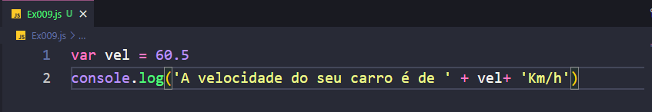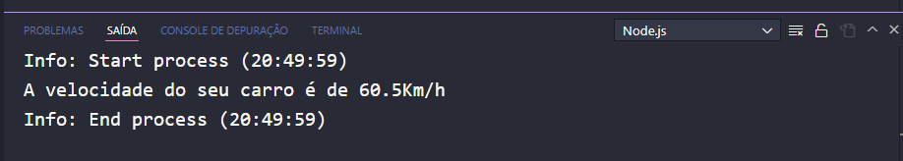

**Abaixo colocamos** uma **condição simples** de que **se** (if) a velocidade do carro for maior que 60, o **terminal irá exibir uma mensagem de MULTADO:**

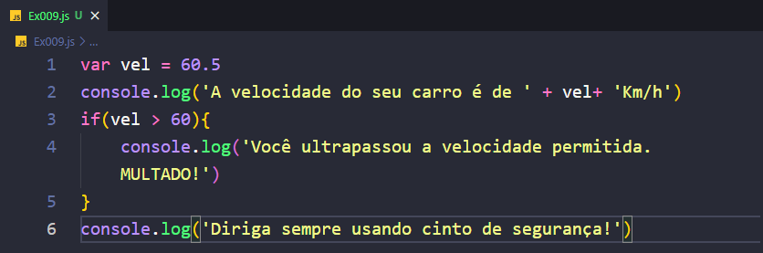

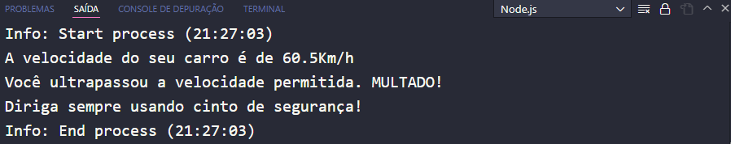

Caso a **velocidade da variável** seja **menor que 60** o **node exibira uma mensagem sobre o uso de cinto de segurança:**

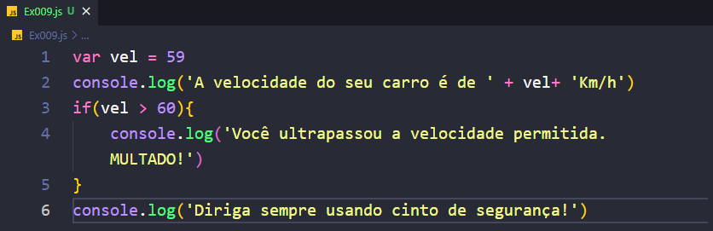

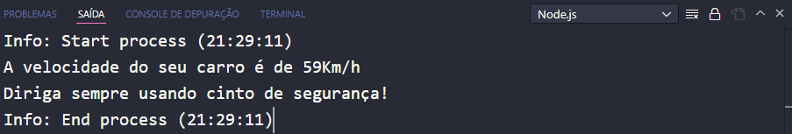

Abaixo temos uma **condição composta** onde o valor da **variável país é Brasil**, então escrevemos **console.log** para que seja exibido qual país estamos vivendo e logo abaixo uma condição **if** (se) o valor da variável **país** for igual a **Brasil**, então o **sistema** **irá mostrar a mensagem** que você está **(‘Vivendo no Brasil’)** e **(‘Você é Brasileiro’):**

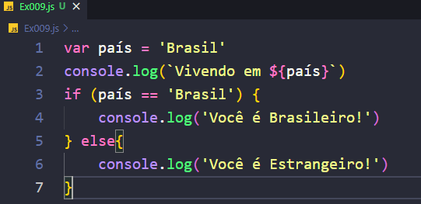

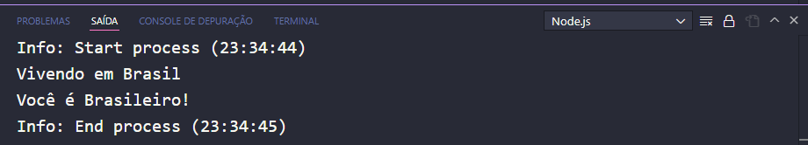

Como está é uma **condição composta** temos **2 retornos do sistema**, o primeiro é **if** (se) for igual a **Brasil**, e temos está outra que é para caso a o valor da **variável não seja igual a Brasil** (else), sendo assim o sistema nos retornará que **(‘Você é Estrangeiro’)** e **(‘Vivendo em Valor da variável’):**

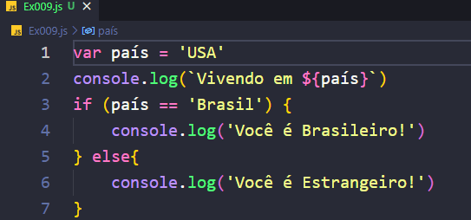

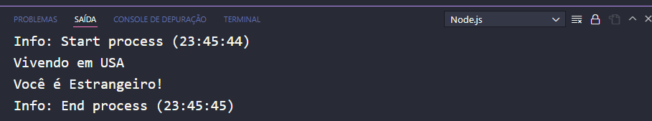

**Abaixo** temos uma **condição composta** diretamente no nosso **navegador em HTML**, iniciamos criando um **titulo em h1** e depois um input com uma frase de **Velocidade do carro** antes do **input** e **type=’number’ name=’txtvel’** e com um **id=’txtvel’** por último mais um pequeno texto **KM/h**. Depois criamos outro **input** com **type=’button’** e **value=’Verificar’** e dentro adicionamos um **evento onclick=’calcular()’**. Depois criamos uma **div** com **id=’res’**

<body>

    <H1>Sistema de Multas</H1>

    Velocidade do carro:<input *type*="number" *name*="txtvel" *id*="txtvel">KM/h

    <input *type*="button" *value*="Verificar" *onclick*="calcular()">

    <div *id*="res"></div>

Depois de criarmos o conteúdo acima, **logo abaixo** iniciamos criando um **script** e dentro criamos uma **function** com o nome do evento criado acima, no caso **calcular(),** então dentro criamos a **variável txtv** que vai receber o **valor digitado dentro do input** com o **id=’txtvel’**. Depois criamos outra **variável** com o nome **res**, posteriormente ela irá exibir o **resultado da velocidade**. Depois criamos a **variável vel** ela irá **receber e guardar o valor do resultado da variável txtv.** Então abaixo digitamos que a variável **res.innerHTML** irá exibir uma mensagem mostrando o valor da **velocidade atual digitada** em **Template** e logo abaixo colocamos **2 condições**, uma para que **se** (if) a **velocidade da** **variável vel for maior que 60** aparecera uma mensagem de **multado por excesso de velocidade** e a outra que se **não**(else) **parabéns você está dentro dos limites de velocidade**

 <script>

        function calcular(){

            var txtv = window.document.getElementById('txtvel')

            var res = window.document.getElementById('res')

            var vel = *Number*(txtv.value)

            res.innerHTML = `<p>Sua velocidade atual é de <strong>${vel}Km/h</strong></p>`

            if(vel > 60){

                res.innerHTML += '<p>Você está <strong>MULTADO</strong> por excesso de velocidade!'

            }else{

                res.innerHTML += '<p> Parabens, você está <strong>dentro dos limites de velocidades</strong>, tenha uma boa viagem!'

            }

        }

    </script>

</body>

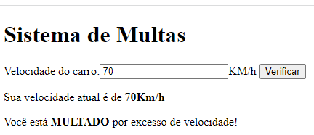

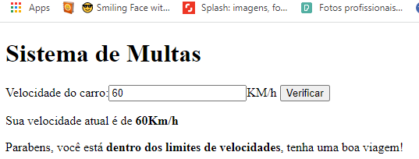

**Abaixo construímos** um **mini projeto**, onde colocamos **2 condições**, uma para **if** (se) sua **cidadania for Brasileiro** o sistema irá exibir uma mensagem de **‘Parabéns você é de cidadania Brasileira!**’ e **else** (caso não) o sistema irá exibir uma mensagem de **‘Você é ESTRANGEIRO!’**

<body>

    <h1>Sistema de Cidadania</h1>

    De qual cidadania você é <input *type*="text" *name*="txt1" *id*="txt1">

    <input *type*="button" *value*="Cidadania" *onclick*="clicar()">

    <div *id*="res"></div>

    <script>

        function clicar(){

            var t1 = window.document.getElementById('txt1')

            var res = window.document.getElementById('res')

            var tx = *String*(t1.value)

            res.innerHTML = `<p>Sua cidadania é <strong>${tx}</strong></p>`

                if(tx =='Brasileiro'){

                    res.innerHTML += '<p>Parabéns você é de cidadania <strong>Brasileira!</strong></p>'

                }else{

                    res.innerHTML += '<p>Vocè é <strong>ESTRANGEIRO!</strong></p>'

                }

        }

    </script>

</body>

